☆绝密级 试卷类型A
2011年山东省济宁市学生学业考试试题
地理试题
注意事项：
1.本试题分第Ⅰ卷和第Ⅱ卷两部分，共8页。第Ⅰ卷4页为选择题，40分；第Ⅱ卷4页为非选择题，60分；共100分。考试时间60分钟。
2. 答第Ⅰ卷前务必将自己的姓名、考号、考试科目涂写在答题卡上。
3.第Ⅰ卷每题选出答案后，都必须用2B铅笔把答题卡上对应题目的答案标号(ABCD)涂黑，如需改动，必须先用橡皮擦干净，再改涂其它答案。
第Ⅰ卷（选择题 共40分）
一、选择题：（每小题只有一个正确答案，请将其选出填入答案卡中）
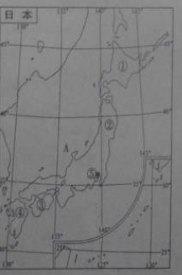
1.关于世界年降水量分布的叙述正确的是
A、赤道附近地带终年高温，降水少
B、中纬度地区沿海降水多，内陆降水少
C、两极地区纬度高，降水丰富
D、南北回归线两侧，大陆西岸降水多
右图为“日本略图”，据此完成2～3小题。
2．据图判断，下列叙述正确的是
A．日本领土由图中的①、②、③、④四个大岛组成
B．⑤城市是日本的首都东京
C．日本的工业产品主要供国内消费
D．日本工业集中分布在A海域沿岸
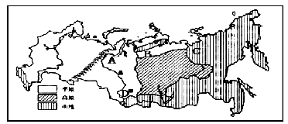
3.今年3月11日在②岛以东洋面发生了9.0级大地震，并引发海啸。2010年以来，南太平洋岛国新西兰、大西洋岛国海地、北大西洋岛国冰岛等先后发生强烈地震或火山爆发，给给当地带来了巨大的灾难。这些国家多发地震的原因是
A．众多的核电站分布在②岛东海岸
B．山地面积比重大，山区易发生地震
C．都处在板块交界处，地壳不稳定
D. 面积狭小，地壳不稳定

4.读俄罗斯地形图，对俄罗斯的说法正确的是
A. 地势东高西低、南高北低
B.传统的欧洲国家，甲地为低平的东欧平原
C. 地域广阔，临两大洋、跨三大洲
D. 工业、城市主要分布在河流下游的平原地区
读美国东北部农业带分布、人口密度和工业分布图，回答5～7题。
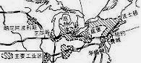
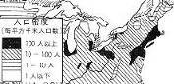
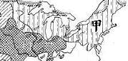

5.图中甲农业带是
A．玉米带 B．小麦区 C．乳蓄带 D．棉花带
6.从图中信息可知，甲农业带发展的有利条件有
①人口稠密，市场广阔 ②水陆交通发达，便于运输
③水资源丰富，利于灌溉 ④靠近硅谷，新兴工业发达
A. ①②③ B. ②③④ C. ①②④ D. ①③④
7.与我国沪宁杭工业基地相比，美国东北部工业区的优势条件是
A.水资源丰富 B.交通便利
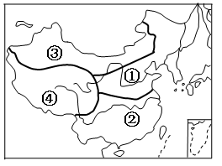
C.靠近煤铁产地 D.农业基础好
8.下面是几位同学对南美洲特征的叙述，正确的是
A.小明：本区是指美国以南的国家和地区
B.小华：平原地区人口稠密，工农业发达
C.小玲：拥有世界上最大的平原、高原
D.小兰：亚马孙河水能资源丰富，并建有大型水电站
读我国四大地理区域示意图，完成9～10题。
9.与①、②两大地理区域分界线，大致吻合的是
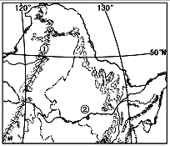
A.青藏高原的东部边缘
B.季风区与非季风区分界线[来源:
C.外流区与内流区分界线
D.亚热带与暖温带分界线
10.关于四大地理区域的表述，正确的是
A. ①、②地区相比，①地区煤炭、水能资源更为丰富
B. ②地区降水季节变化大，农业适于发展旱作农业
C. ③地区严重缺水，适于发展河谷农业
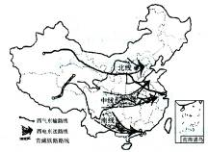
D. ④地区农业分布的限制性因素是气温
读右图，完成11～12题。
11.图中①山脉东侧地形区的突出特征是（ ）
A.雪山连绵，冰川广布 B. 千沟万壑，支离破碎
C.地势平坦，一望无际 D.崎岖不平，多山间小盆地
12.关于图中②省的说法，正确的是（ ）
A.简称哈，行政中心是哈尔滨
B.冬季寒冷漫长
C.与哈萨克斯坦隔江相望
D.位于我国的第二级阶梯
13.读我国“十五”期间三大工程路线示意图，有关西部重大工程建设的说法，正确的是
A.三大工程的修建将会给西部环境带来严重破坏
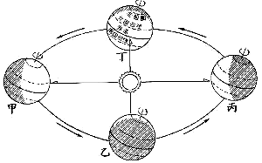
B.西气东输工程横跨我国三级阶梯
C.西电东送主要是把西南地区的水电送往北方地区
D.青藏铁路位于第一阶梯，是世界海拔最高的铁路

读“地球公转示意图”，回答14～16题。
14.当地球公转到甲位置时，这一天北半球的节气是
A.夏至 B.秋分
C.冬至 D.春分

15.下列叙述正确的是
A.地球公转到丁位置时，日期为9月23日前后
B.地球公转到乙、丁位置时，太阳直射赤道
C.我们进行学业水平测试时，地球位于乙和丙之间
D.南北回归线之间的地区，每年受到一次太阳直射
16.由于地球公转产生的地理现象是
①昼夜交替 ②四季变化 ③昼夜长短变化
④日月星辰东升西落 ⑤不同经度的地方出现时间差异
A. ①② B.②③ C. ③④ D.④⑤
右图为我国东部季风区某山区地形图，读图完成17～18题。
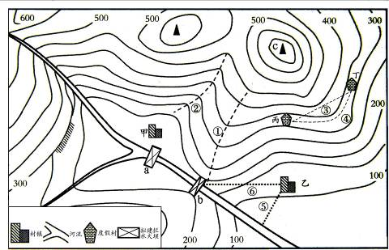

17.有关图中信息的叙述，正确的是
A．①、②两虚线表示山谷的是①
B．c为山间盆地
C．一般情况下丙地降水多于甲地
D．图中山地最高海拔大于650米
18.在开发本地的过程中，不合理的做法是（）
A.拟修建一座水库，水坝位置应选在a、b两地中的b地
B.修建水库前，甲、乙两村都需要搬迁
C. 丙、丁两度假村之间拟修一条公路，应选在线路③
D. 乙村欲从河流中引水，两条引水线⑥更合理
19.小明对地图的叙述，不正确的是
A.绘制某公园线路图应当选用较大的比例尺
B.绘制较大地域的地图，不一定要选用较大的图幅
C.图幅大的地图一定比图幅小的反映的地理事物详细
D.绘制地图选用的比例尺、图幅大小要根据不同需要而定
20.关于世界人口的叙述，正确的是
A.人口数量大的国家比人口数量小的人口密度大
B.人口自然增长率高的国家，人口数量也大
C.欧洲人口密度大，人口自然增长率也大
D.非洲人口增长快，人口自然增长率也大
第Ⅱ卷（非选择题 共60分）

非选择题（每空3分，共60分）
21.阅读澳大利亚有关信息资料，结合所学知识，回答下列问题。
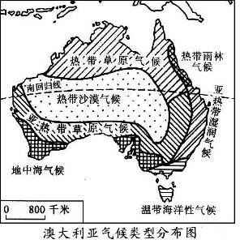
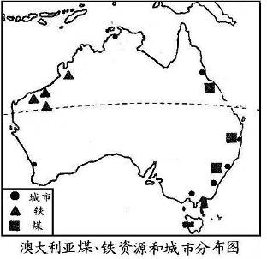

（1）澳大利亚被称为“坐在矿车上的国家”，煤、铁是重要出口矿产，其分布的特点是
。分析这种分布特点对澳大利亚有什么好处？ 。
（2）澳大利亚城市化水平很高，但城市分布极不平衡，城市主要分布在 ，图中反映出的这种城市分布特点的自然原因是 。
（3）受气候的影响，澳大利亚的农牧业在分布上具有区域性特点。每个区域的农场规
模都很大，从事农业生产的人却很少，生产效率很高。主要原因是生产过程 。

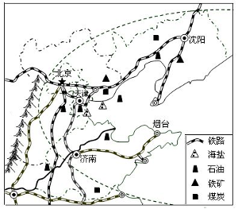
22．阅读材料，回答下列问题。
继长江三角洲、珠江三角洲两大经济地带之后，我国又一工业密集区——环渤海经济圈已初步形成（它包括的范围如图中虚线所示），它将带动北方地区经济迅速发展。
材料一 环渤海地区矿产、交通示意图

材料二 环渤海地区人口、国民生产总值、水资源约占全国比例表
内容 | 人口 | 国民生产总值 | 水资源
约占全国比例（%） | 17.5 | 26.2 | 3.54

（1）从图中看出，环渤海经济圈主要包括京、津、 、（填写简称 ）鲁、辽
等五个省级行政区。
（2）从图中可以直观看出，环渤海地区经济发展的优势条件有哪些？
。
（3）通过材料二分析可知， 缺乏是限制该地区经济发展的主要因素之一，原因是 。目前，为解决此问题，国家实施的一项重大工程是 。

23．阅读材料，完成下列问题。
材料一 据有关部门统计，2009年，中国能源消费总量中，化石能源（主要指煤、石油、天然气）占到90.1%。其中，煤炭占68.7%（约29亿吨原煤，大部分用于火力发电），石油占18%，天然气占3.4%；其他能源消费比重仅为9.9%。可见煤炭在我国经济的发展中有着举足轻重的地位。但是煤炭的开采与消费也不同程度地出现了如材料二所示的一系列环境问题。

材料二
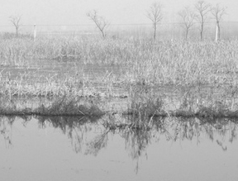
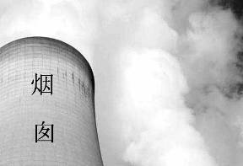

农田的蜕变
烟雾缭绕的天空

（1）从文字材料中可以看出，我国能源消费构成存在的主要问题是：
。
（2）材料二反映的问题分别是 。
（3）材料中的“其他能源”中，在我国青藏高原地区蕴藏比较丰富的主要有水能、 能、地热能等。
（4）我国能源消费构成已经严重影响了我国经济的可持续发展和人们的生活质量，为改变这种能源消费状况，请你提一条合理化的建议。
。
（5）我们每个公民都是能源的消费者，都要树立节约能源的意识。试举一例，你在日常生活中的哪种生活习惯可以起到节约能源的作用？
。

24.读图，完成下列问题
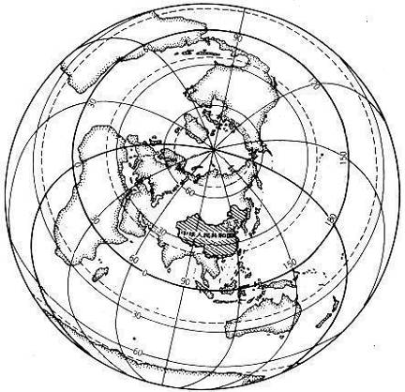

（1）描述我国的海陆位置。
（2）图中被赤道穿过的大洲有。
（3）2010年9月4日，一艘满载铁矿石的货轮从挪威起航，如果沿途中所示航线a运往青岛，那么在从挪威到A地的航行过程中，航向有什么变化？
（3）从2011年2月中下旬开始，我国从动荡的利比亚撤离中国侨民，中国空军也参加了撤侨行动，空军在境外飞行线路b（如图），经过了巴基斯坦、阿曼、沙特阿拉伯、苏丹、利比亚等五个国家，到达位于地中海沿岸的利比亚首都的黎波里，这时的黎波里的气候特征为 。飞行过程中，飞行员可能看到的地表景观有（ ）。
①到处是郁郁葱葱的热带雨林 ②浩瀚无垠的沙漠 ③ 纵横交错的河流 ④广阔碧绿的草原

参考答案及评分标准
第Ⅰ卷 (选择题 共40分)
选择题：（每小题2分，共40分）
1.B 2.B 3.C 4.A 5.C 6.A 7.D 8.C 9.D 10.D
11.C 12.B 13.D 14.D 15.A 16.B 17.B 18.C 19.B 20.C
第Ⅱ卷 (非选择题 共60分)
21.每空3分，共15分
（1）分布于东西部沿海 便于出口
（2）东南沿海 东南部温暖湿润
（3）高度机械化（现代化）
22. 每空3分，共15分
（1）冀
（2）水资源 工农业生产（只答工业或农业生产得1分） 南水北调
（3）资源丰富；交通便利；劳动力丰富（每答出一项得1分，答出两项得3分）
23. 每空3分，共15分
（1）化石能源比重过大
（2）破坏耕地；污染环境（答出一项得1分，答出两项得3分）
（3）太阳
（4）大力发展新能源
（5）随手关灯；不骑电动车上学等（切题即可得分）
24. 每空3分，共15分
（1）亚洲东部，太平洋西岸
（2）非洲、南美洲
（3）先向北，再向南
（4）温和多雨 ②

